**单位社保费业务权限管理操作指引**

**（社保费管理客户端）**

权限管理功能适用于用人单位在办理单位社保费职工工资申报、申报缴费等业务时，用人单位法定代表人、财务负责人按照操作人员身份类别, 赋予操作人员不同的功能权限，功能权限主要分为全部功能、缴费、人事管理三类，“缴费”功能可进行缴费及开具完税证明、“人事管理”功能可申报职工工资及查看职工申报明细等。

1. **办理路径**

【社保费管理客户端】→【用户管理】

1. **操作流程**

1.点击进入社保费管理客户端【用户管理】菜单

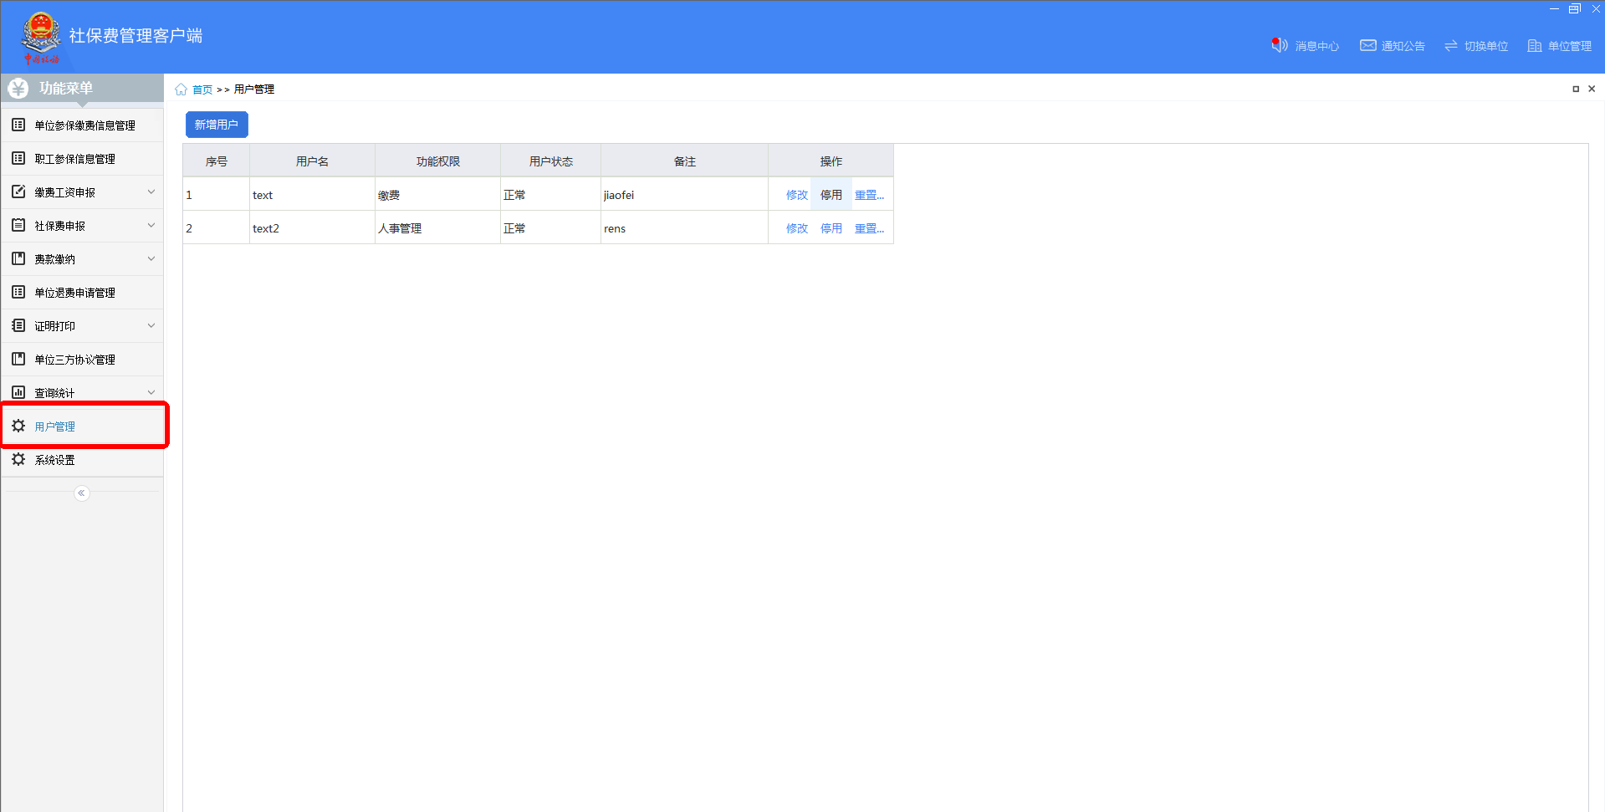

2.点击【新增用户】，填写用户名，选择【功能权限】，点击确认新增用户成功。

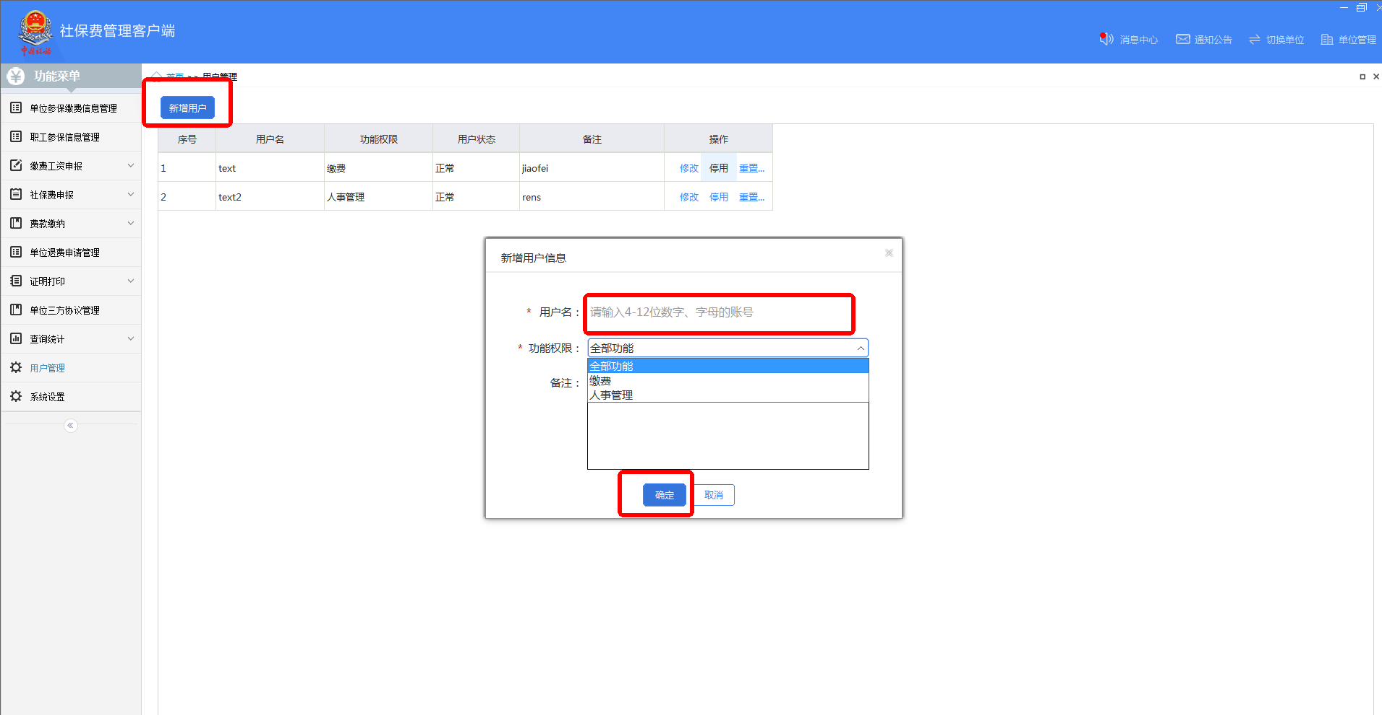

3.若需要修改用户信息，点击操作列-“修改”按钮，修改用户信息完成后点击确认完成修改（用户名置灰不可修改，用户权限以及备注可修改）。

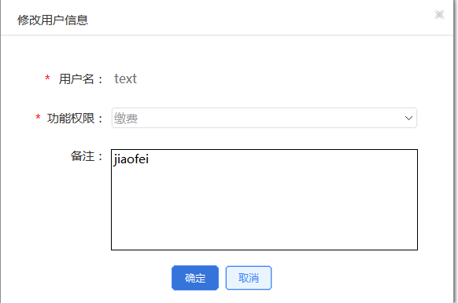

4.对用户可进行修改、停用和重置密码操作。

